一、企业申请以工代训补贴办理流程

- 准备以工代训资料目录1-8项纸质资料1份
- 登录“广东省职业技能提升培训补贴申领管理信息系统”（系统网址：http://ggfw.gdhrss.gov.cn/YCZG）
- 企业经办人员个人注册→实名认证→单位注册→单位登录（系统有指引）
- 登录系统，进入以工代训补贴→立即办理→填写单位基本信息并保存→选择补贴月份范围并保存→新增学员或导入学员并保存→上传附件（以工代训资料目录4-8项资料扫描件）→提交审核
- 向市人社局就业促进股报送1-8项纸质资料1份

补贴申请条件请选择：“受疫情影响出现生产经营暂时困难导致停工停业的中小微企业（企业当月增值税指标比2019年同期下降70%及以上），组织职工开展以工代训”
单位社保号以112开头，如不是请联系社保经办机构查询最新单位社保号。

咨询电话：普宁市人社局就业促进股 2255065
地 址：市党政办公大楼南区40107房

二、以工代训资料目录

- 企业以工代训补贴申请表
- 普宁市中小微企业承诺书
- 企业以工代训员工名册表
- 申请月份及之前3个月（合计4个月）企业社会保险费申报个人明细表（电子税务可以下载，加盖企业公章）
- 2019年及今年同期增值税纳税申报表（电子税务可以下载，加盖企业公章）
- 营业执照
- 银行开户许可证或银行出具的账号证明
- 所有申请人员劳动合同

4-8项资料作为附件上传省资金申请系统。

三、相关表格

附件1
企业以工代训补贴申请表
承诺：本企业承诺已了解广东省以工代训的有关政策和规定，所提交的资料以及所填报的内容真实有效。如有虚报、冒领、重复申领、骗取补贴的情况，本企业将补贴金额退回，并承担相应的法律责任。
已阅，同意承诺。
单位法人代表签名： （盖章）

企业名称  （全称） |  |  |  |  | 企业信用代码
企业开户  银行 |  |  |  |  | 银行账号
企业类型 |  |  |  | 企业规模 |  | 大型 中型 小型 微型 | 企业目前是否  停工停业 |  | 是 否
联系人 |  |  |  |  | 联系电话  （手机号码）
以工代训项目
 |  |  | 一、新吸纳劳动者开展以工代训（仅限中小微企业） |  | 二、困难企业开展以工代训（仅限停工停业的中小微企业） |  |  | 三、受疫情影响较大的行业企业（仅限外资、住宿餐饮、文化旅游、交通运输、批发零售行业）
开展以工代训人数 |  |  | 月 人 |  | 月 人 |  |  | 月 人
 |  |  | 月 人 |  | 月 人 |  |  | 月 人
 |  |  | 月 人 |  | 月 人 |  |  | 月 人
 |  |  | 月 人 |  | 月 人 |  |  | 月 人
 |  |  | 月 人 |  | 月 人 |  |  | 月 人
 |  |  | 月 人 |  | 月 人 |  |  | 月 人
补贴金额  （500元/人·月*吸纳人数*月度数） |  |  | 元 |  | 元 |  |  | 元
县（区）人力资源社会保障部门审核意见 |  |  | 审核补贴总金额： 元  审核后发放起始月份：202 年 月--202 年 月  经办人： 审核： 审批： （盖章）  年 月 日

附件2

普宁市中小微企业承诺书

我单位属于 行业，上年度从业人员 人，营业收入 万元。符合《国家统计局关于印发<统计上大中小微型企业划分办法（2017）>的通知》（国统字〔2017〕213号）规定的□大型，□中型，□小型，□微型企业的标准。
本单位承诺所填内容及提供的所有资料均属真实、无误，如有虚假，本单位愿意承担一切法律责任并退回所领取的补贴资金。

单位名称（盖公章）：
年 月 日

注：所属行业为（1）农、林、牧、渔业，（2）工业（包括采矿业，制造业，电力、热力、燃气及水生产和供应业），（3）建筑业，（4）批发业，（5）零售业，（6）交通运输业（不含铁路运输业），（7）仓储业，（8）邮政业，（9）住宿业，（10）餐饮业，（11）信息传输业（包括电信、互联网和相关服务），（12）软件和信息技术服务业，（13）房地产开发经营，（14）物业管理，（15）租赁和商务服务业，（16）其他未列明行业（包括科学研究和技术服务业，水利、环境和公共设施管理业，居民服务、修理和其他服务业，社会工作，文化、体育和娱乐业等）。
附件4
企业以工代训员工名册表
申请单位盖章： 2020年 月 日
序号 | 姓名 | 性别 | 身份证号码 | 联系电话 | 社保缴纳时间（2020年月至月） | 以工代训时间（2020年月至月） | 申领资金（元）
合 计

四、广东省职业技能提升培训补贴管理信息系统以工代训补贴操作手册

广州华资软件技术有限公司
编制日期：2020年09月25日

文档修改记录
版本号 | 版本描述 | 责任人 | 日期 | 备注
1.0 | 新增 | 刘柏林 | 2020-04-20
1.1 | 更新 | 何文婧 | 2020-09-25

目 录
第一章 应用软件介绍 1
1.1 简介 1
1.2 子系统功能简介 1
1.3 术语说明 1
第二章 操作概述 2
2.1 启动与关闭 2
2.2 通用操作 3
2.3 注意事项 4
第三章 系统操作指南 5
3.1 以工代训补贴 5
3.1.1 立即办理 5
3.1.2 办理结果 10
3.1.3 补贴人员查询 12
第四章 附录： 13
4.1 错误信息索引 13

应用软件介绍

简介
本子系统所涉及的用户主要包括单位用户。单位用户是指参保企业，通过统一认证账号体系获取账号信息并登录。能正常访问互联网的用户均可访问该子系统，在未登陆的情况下，访问用户可查看下策法规、通知公告、办事指南等信息；登录系统后，除了可以查看策法规、通知公告、办事指南等信息，并可根据登陆的用户类型使用网上业务办理功能。

子系统功能简介
以工代训补贴系统主要包括以下功能：办事指南、立即办理、办理结果、补贴人员查询等功能。

术语说明
无。

操作概述

启动与关闭
- 启动
建议使用谷歌浏览器或IE9.0以上版本浏览器。
系统网址：http://ggfw.gdhrss.gov.cn/YCZG
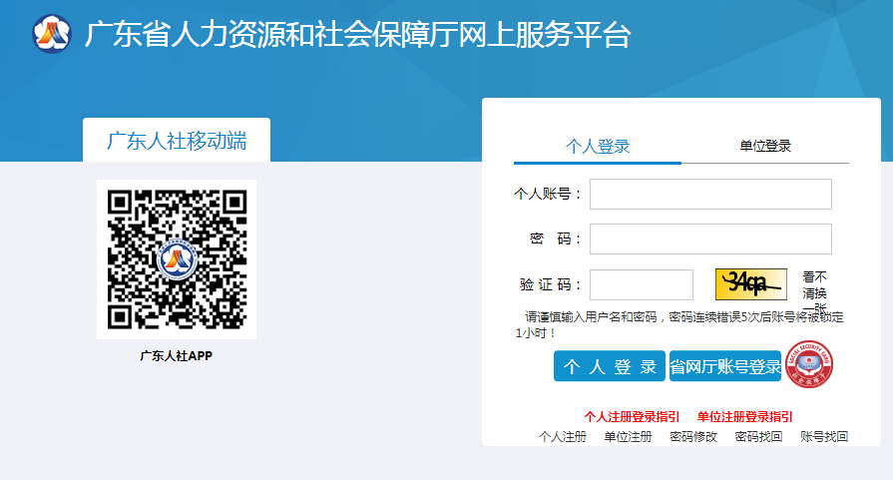
- 关闭
直接关闭IE浏览器、点击【退出】或【重新登录】。
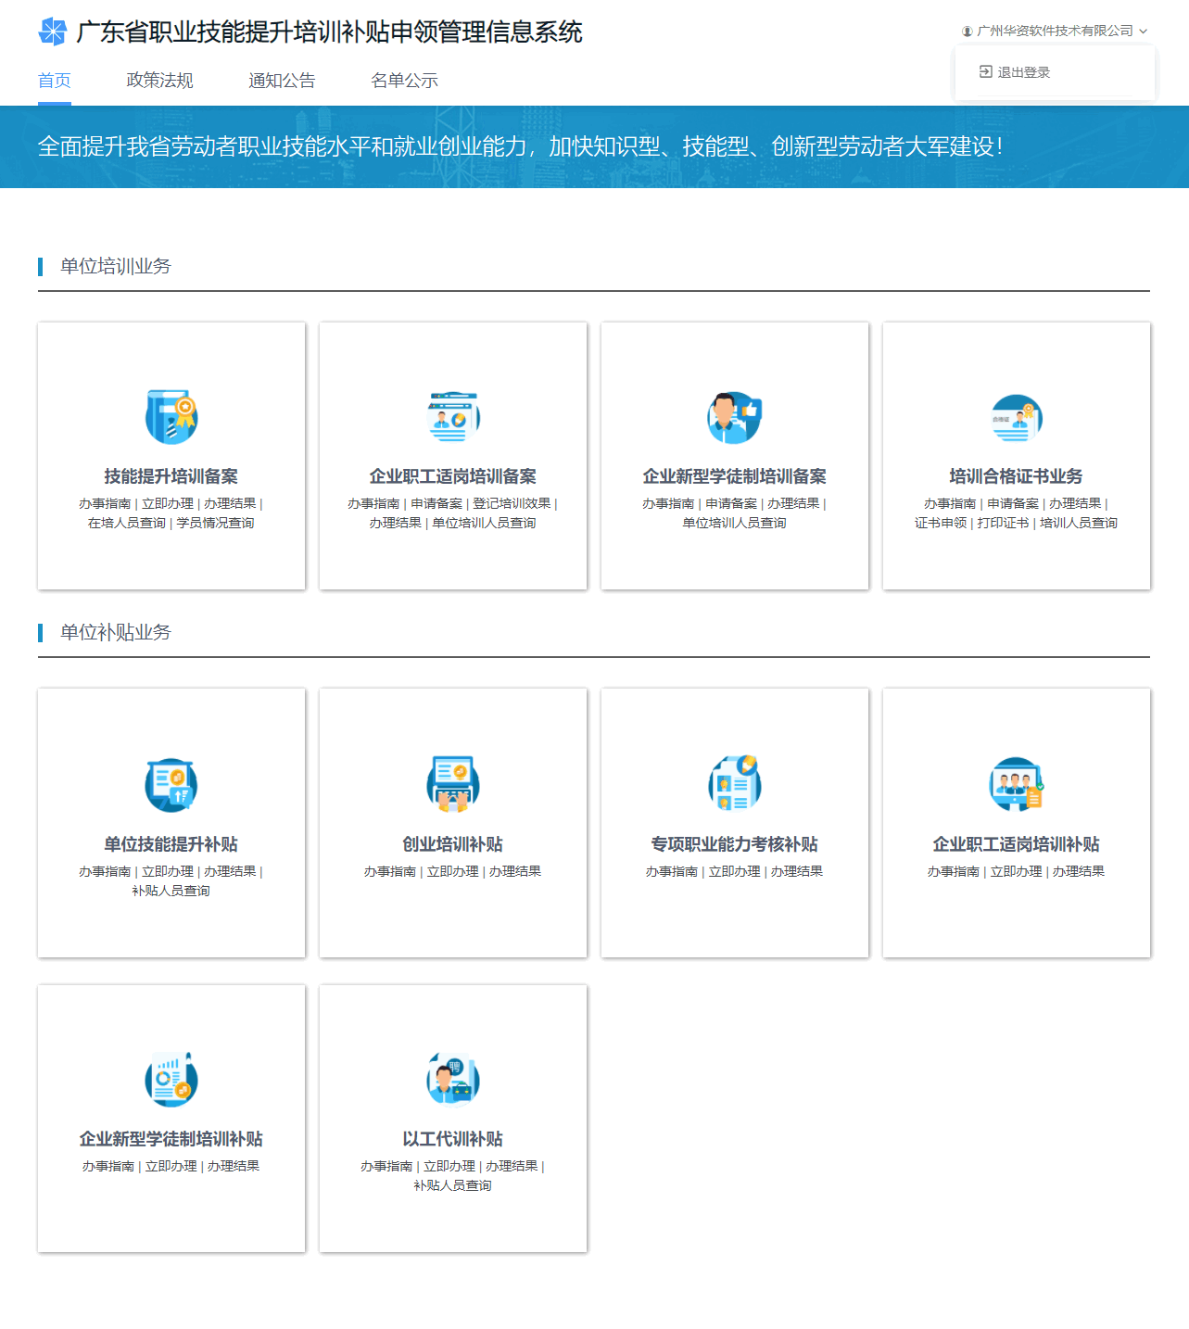

通用操作
查询：点击则根据相应查询条件进行数据查询；
清除：点击则清除对应表单数据；
新增：点击则跳转至相应信息新增界面；
修改：点击则修改所选对应信息；
删除：点击则删除所选信息；
导出：点击导出所需数据；
打印：打印所需数据；
链接跳转：点击进入相应信息查看界面。

注意事项
系统使用过程，采集信息需符合系统限制规则，如基础的必录项项需填写等。

系统操作指南

以工代训补贴

立即办理
- 功能入口
以工代训补贴→立即办理
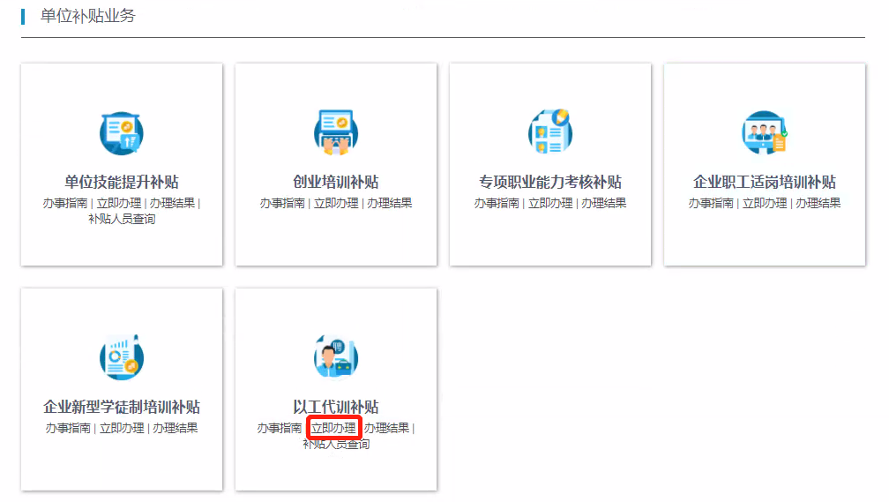
- 功能说明
以工代训补贴申请填写。
- 操作步骤
- 确认承诺书
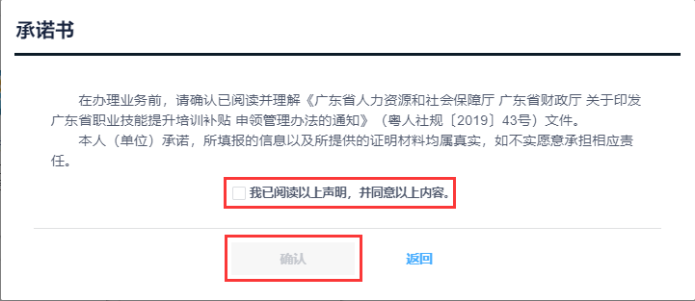
- 填写单位基本信息，点击保存。（补贴申请条件、补贴地如果选择错误，在提交前可以删除；提交待审核可以撤回，或经退回后，可以删除；）
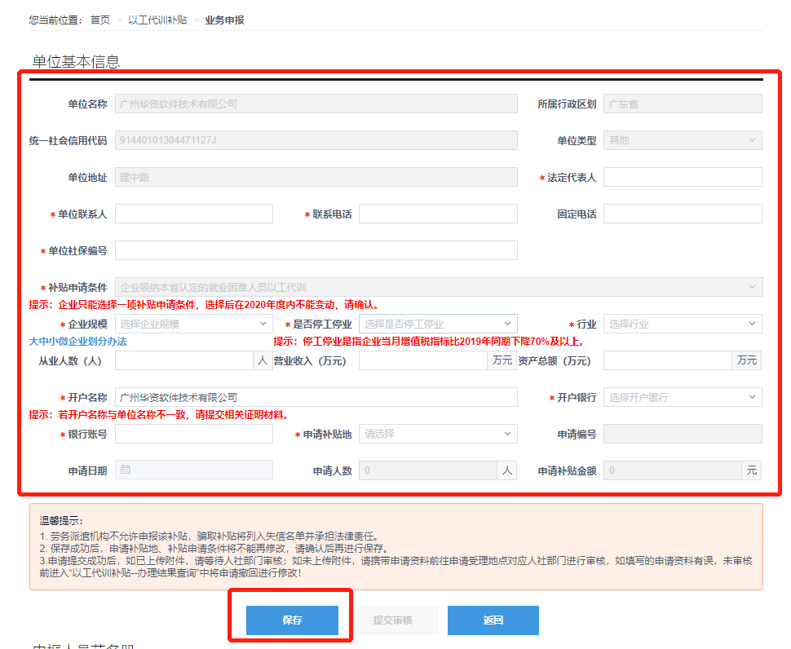
3、若补贴申请条件选择：“受疫情影响出现生产经营暂时困难导致停工停业的中小微企业（企业当月增值税指标比2019年同期下降70%及以上），组织职工开展以工代训”、
“受疫情影响较大的外贸、住宿餐饮、文化旅游、交通运输、批发零售五个行业的大型企业，组织职工开展以工代训的”，单位信息保存后，选择单位补贴月份范围；

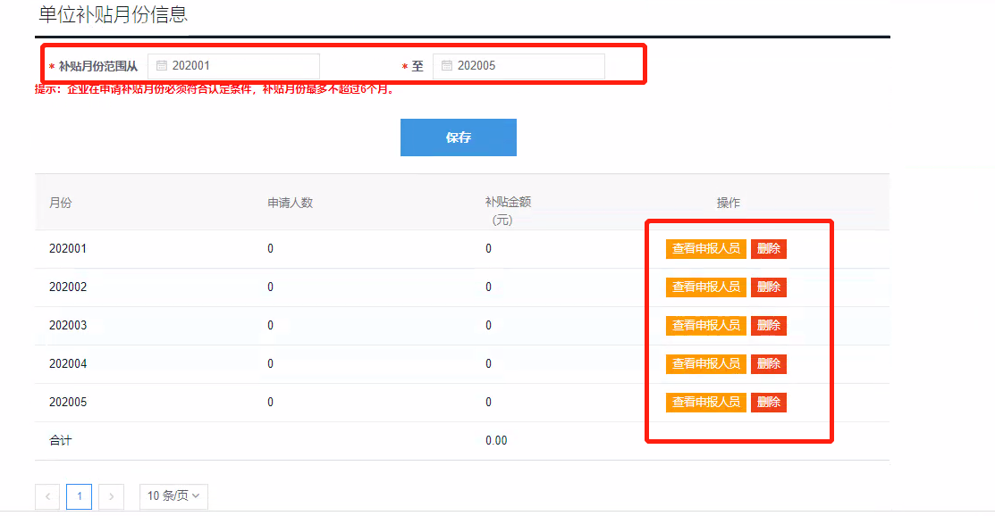
- 保存单位补贴月份信息后，下方显示人员信息。点击新增或导入
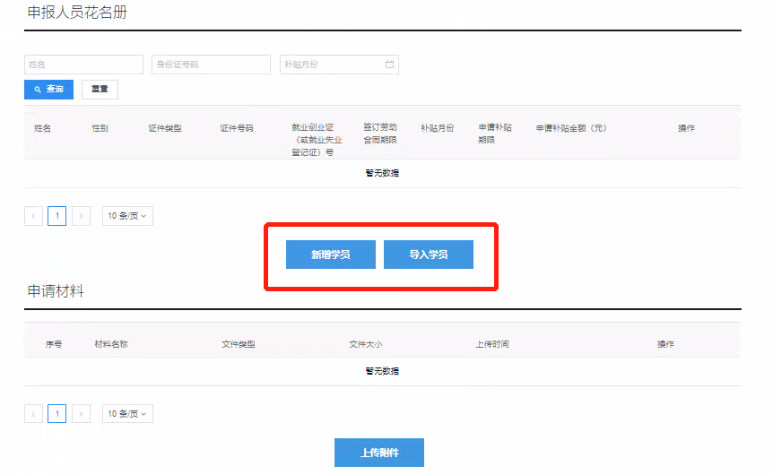

- 新增人员界面：填写信息，点击保存。点击保存后补贴明细在下方显示。

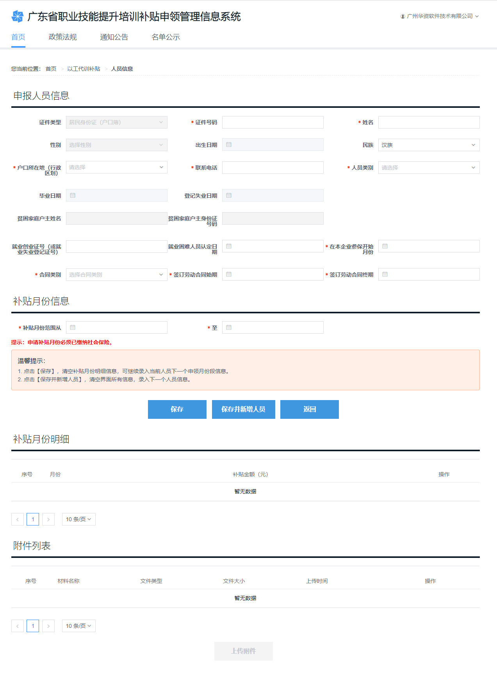
- 导入人员界面：导入人员信息：在人员信息界面点击导入按钮，进入导入界面。点击下载模板，将导入模板填写完毕后点击导入人员
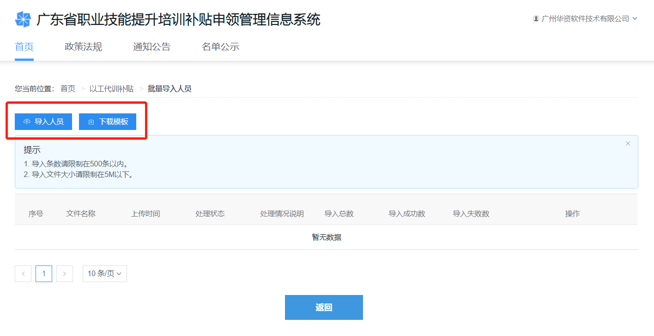
- 上传附件：点击上传附件，选择文件上传。
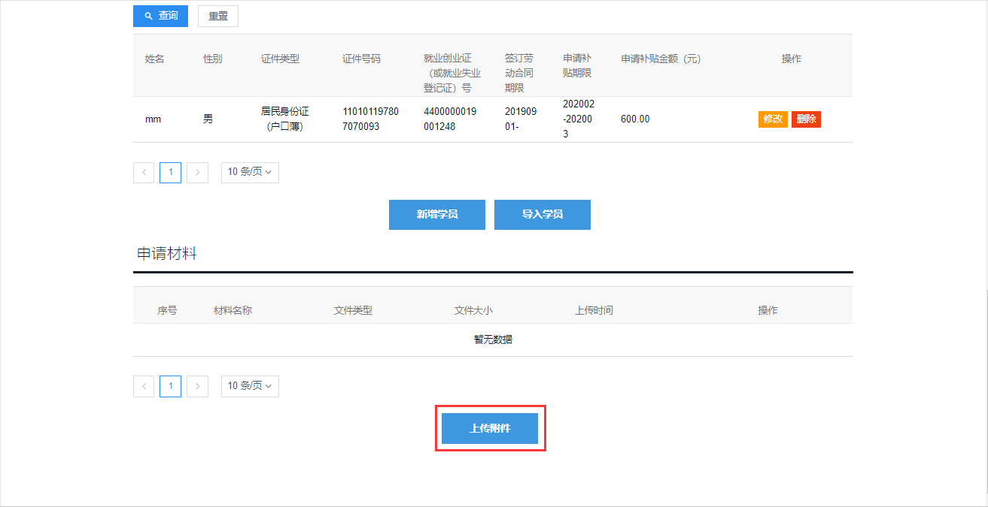
- 提交审核：所有信息填写完毕后，点击提交审核。
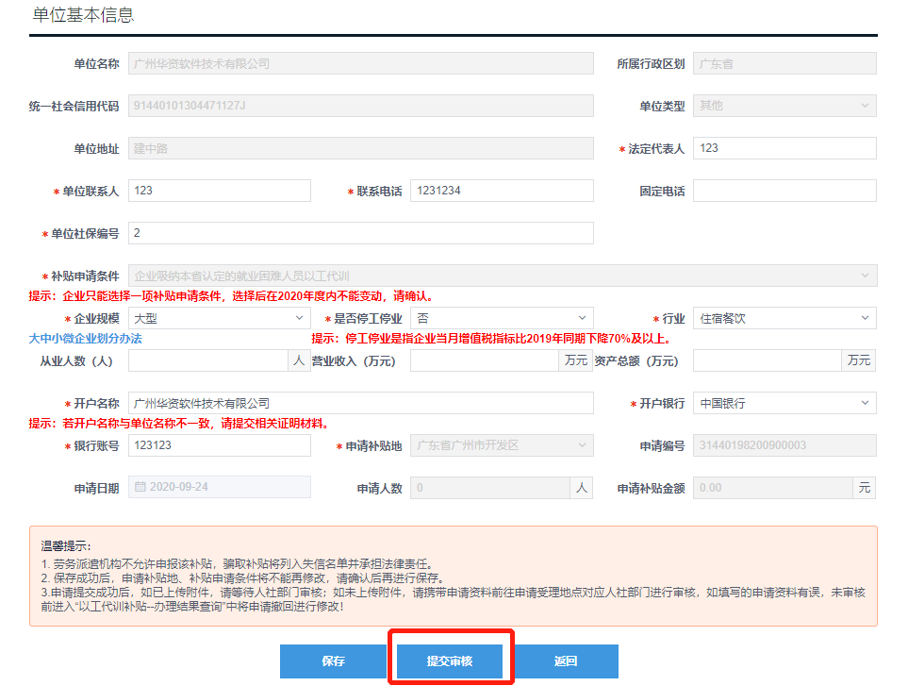

办理结果
- 功能入口
以工代训补贴→办理结果
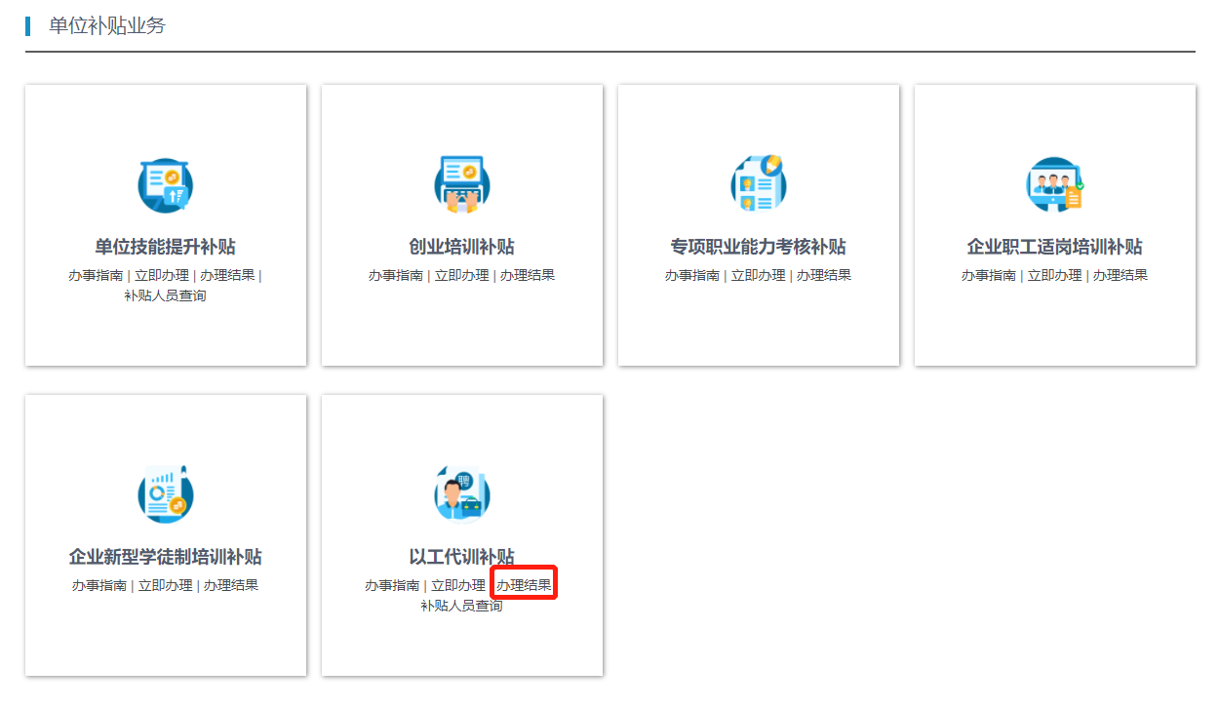
- 功能说明
查询备案信息及审核情况。
- 操作步骤
- 培训备案查询：输入查询条件，点击进入处理链接查看详情。
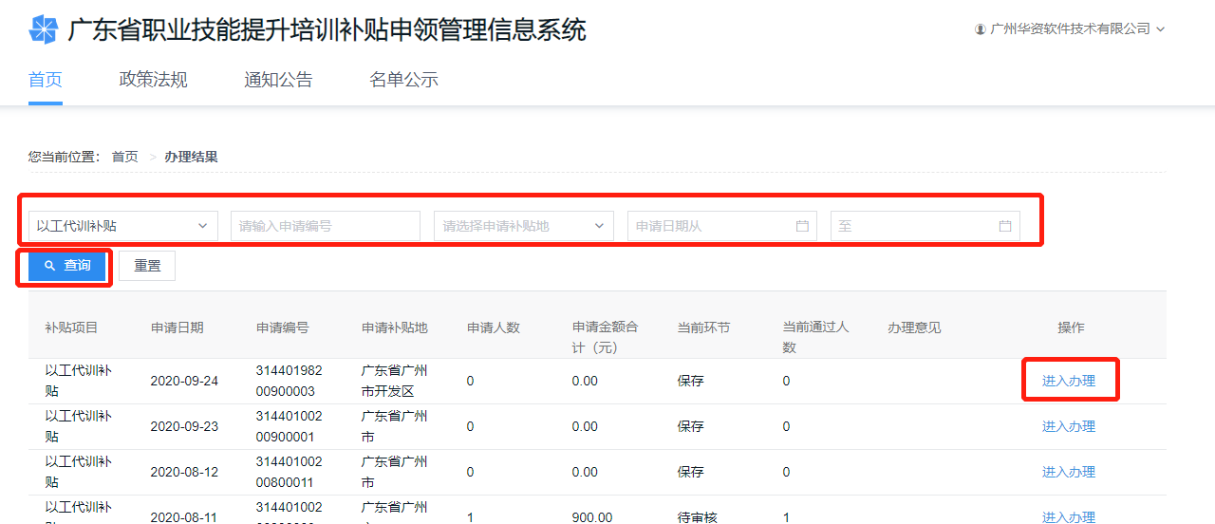
点击【进入处理】，可查看详细信息，同时可进行如下操作：
【删除】、【修改】：补贴申请未提交或退回；
【提交审核】：进入修改界面，补贴申请未提交或退回的业务记录。
【取消申请】：补贴申请已提交待审核的业务记录。
【下载申请表、下载花名册、导出花名册】：补贴申请提交审核的业务记录可操作。

补贴人员查询
- 功能入口
以工代训补贴→补贴人员查询
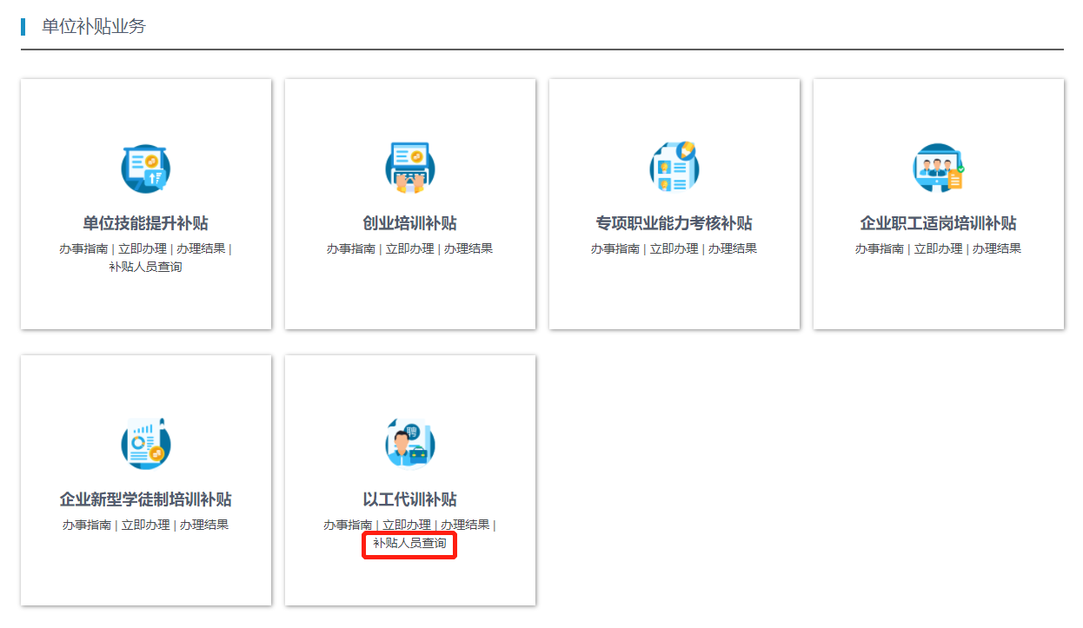
- 功能说明
查询以工代训补贴信息。
- 操作步骤
- 查询以工代训补贴
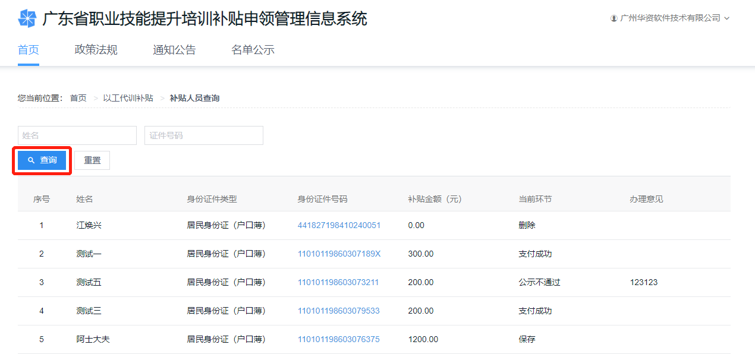

附录：

错误信息索引
无。

